实验报告
实验名称：实验5.1.1：UDP 用户数据报分析
学院： 计算机学院 班级： 07112002 学号： 1120200822 姓名： 郑子帆

步骤5：通信测试
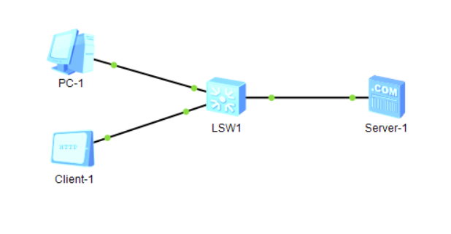
- 请将创建的网络拓扑的截图粘贴到实验报告中。
- PC-1能ping通Server-1吗？请将ping命令结果的截图粘贴到实验报告中。
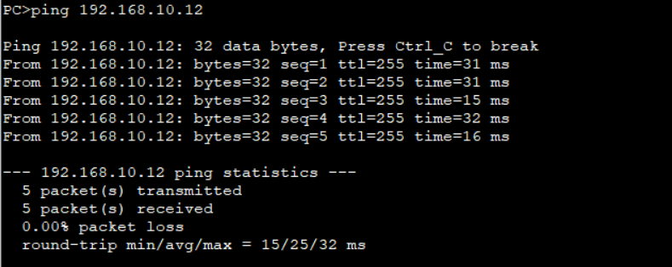
答：可以。

- Client-1能ping通Server-1吗？请将ping结果的截图粘贴到实验报告中。
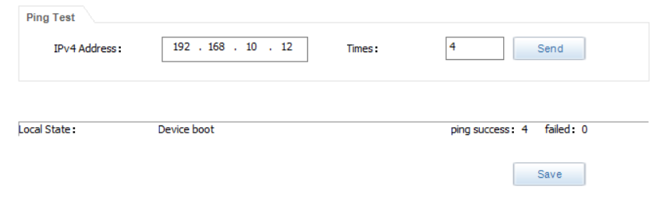
答：可以。
步骤8：UDP用户数据报抓取与分析
- 分析抓取的从PC-1到ftp.myftp.com.cn的第一个UDP通信，将该UDP用户数据报相关信息填入表5-3中。
表5-3 从PC-1到ftp.myftp.com.cn的第一个UDP用户数据报相关信息
Ethernet帧信息
源MAC地址 | 54-89-98-A3-30-AB
目的MAC地址 | 54-89-98-5B-52-A6
IP数据报信息
源IP地址 |  | 192.168.10.10
目的IP地址 |  | 192.168.10.12
协议 |  | 值：17 | 名称：UDP
总长度（字节） |  | 62
UDP用户数据报信息
 |  | 字段长度 | 字段值
源端口 |  | 2 | 46825
目的端口 |  | 2 | 53
总长度（字节） |  | 2 | 43
校验和 |  | 2 | 0xa5aa
数据 |  | 34 | 0xbe180100000100000000000003  667470056d7966747003636f6d02  636e0000010001

- 分析抓取的从ftp.myftp.com.cn到给PC-1的第一个UDP通信，将该UDP用户数据报相关信息填入表5-4中。
表5-4 从ftp.myftp.com.cn到PC-1的第一个UDP用户数据报相关信息
Ethernet帧信息
源MAC地址 | 54-89-98-5B-52-A6
目的MAC地址 | 54-89-98-A3-30-AB
IP数据报信息
源IP地址 |  | 192.168.10.12
目的IP地址 |  | 192.168.10.10
协议 |  | 值：17 | 名称：UDP
总长度（字节） |  | 78
UDP用户数据报信息
 |  | 字段长度 | 字段值
源端口 |  | 2 | 53
目的端口 |  | 2 | 46825
总长度（字节） |  | 2 | 58
校验和 |  | 2 | 0x4940
数据 |  | 50 | 0xbe18810000010001000000000366  7470056d7966747003636f6d02636e0  000010001c00c000100010001518000  04c0a80a0c

